AppStore上架流程
- 首先你的准备一个个人开发者账号、公司开发者账号。---我这里是公司开发者账号，是什么账号不要紧，因为只要有开发者（AppStore发布应用）权限就可以了。
- 准备好Xcode以及要上架的项目。（Xcode最好是Xcode7.1以上的版本）--楼楼的Xcode版本就是7.1的。
- 进入苹果开发者官网：developer.apple.com
&emsp;&emsp;点击account，如下图：
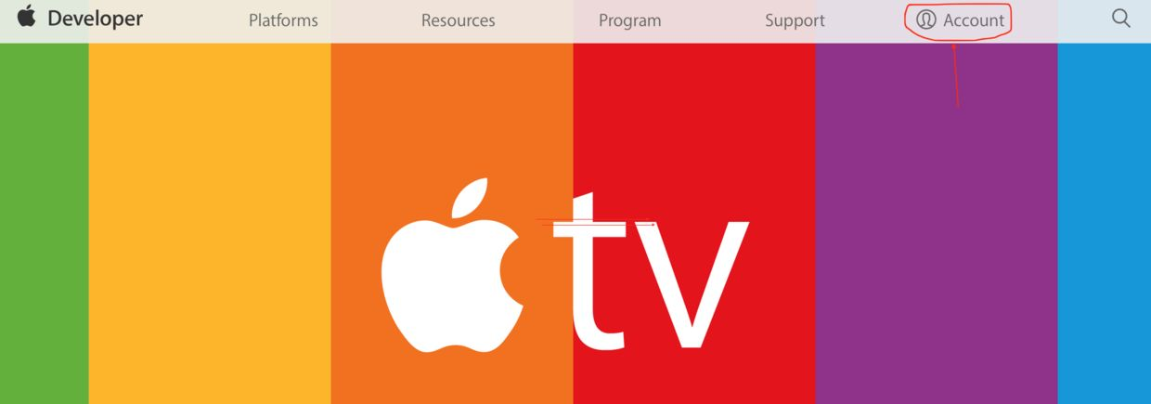
&emsp;&emsp;进入登录界面，登录
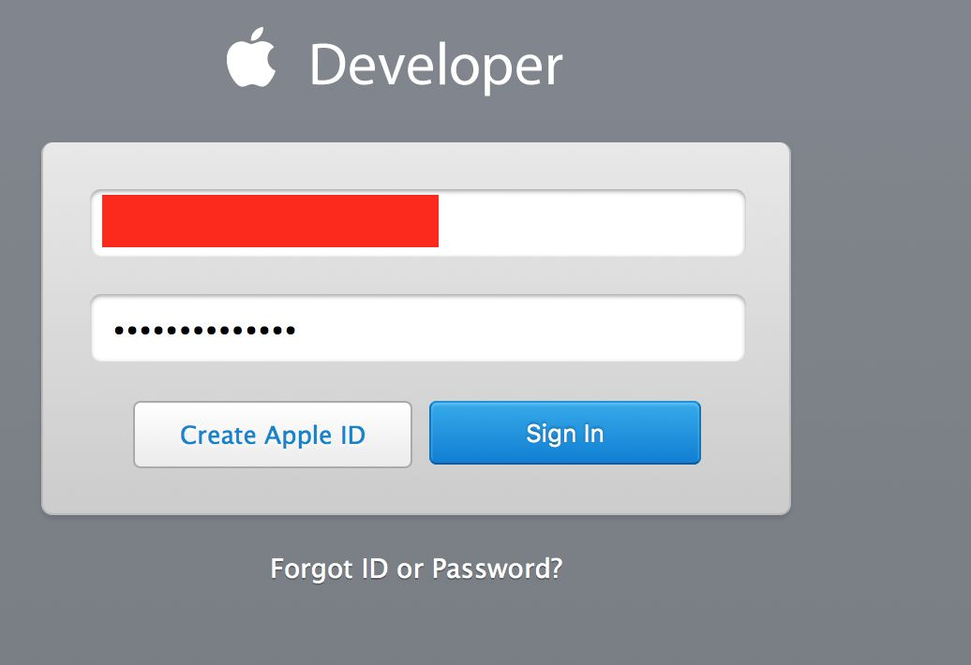
- 登录之后,点击Certificates, Identifiers & Profiles，为项目创建Bundle ID 、发布证书、以及权限文件（Profiles）
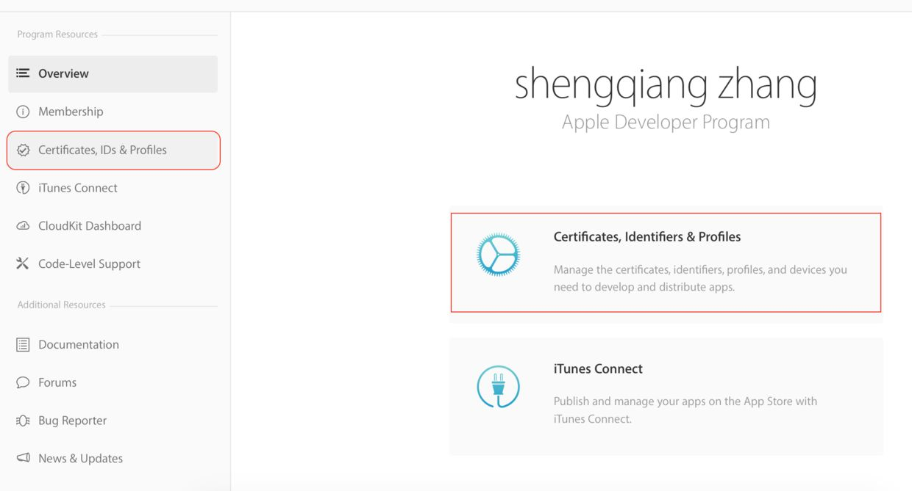
&emsp;&emsp;进入Certificates, Identifiers & Profiles之后，点击App IDs-->"+"添加按钮, 为项目添加Bundle ID
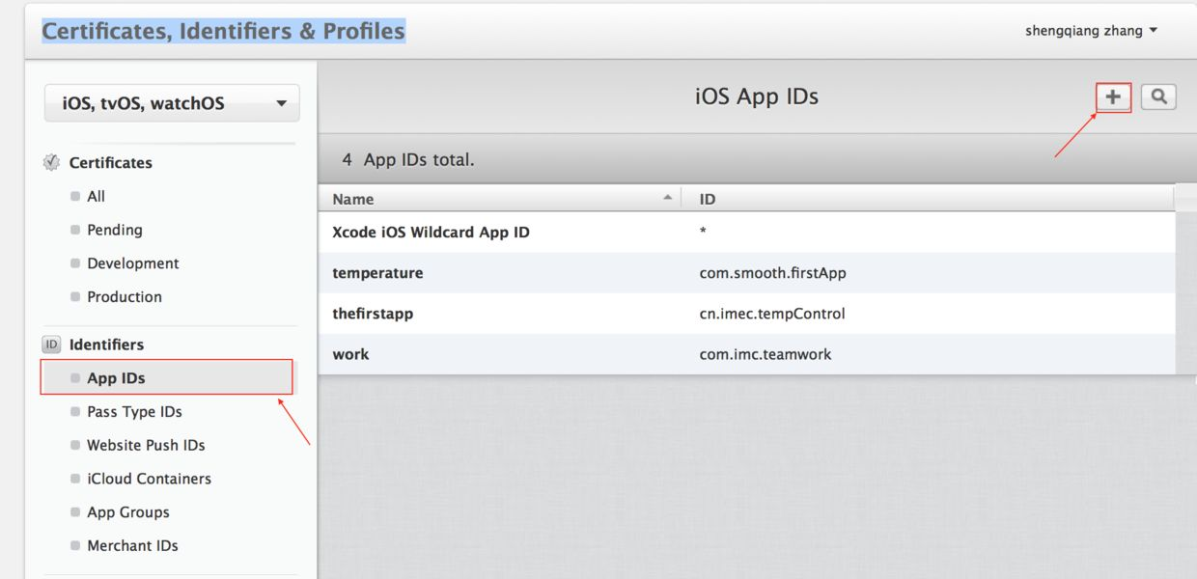
&emsp;&emsp;进入创建APP IDs 的界面。
&emsp;&emsp;App ID Description 的name 可以随意填。
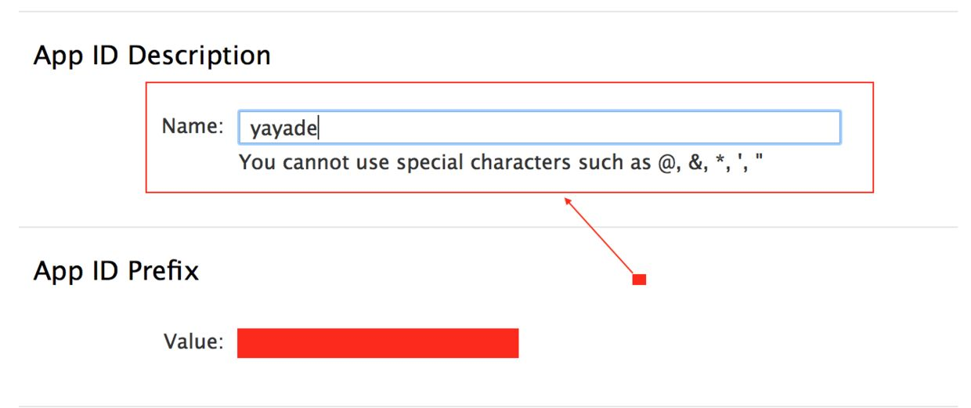
&emsp;&emsp;Bundle ID 最好的格式是：（如：com.cpmpany.yayade)。
&emsp;&emsp;这里Bundle ID是要和Xcode项目中的Bundle Id 一致的。（最好将项目中的Bundle Id复制过来）
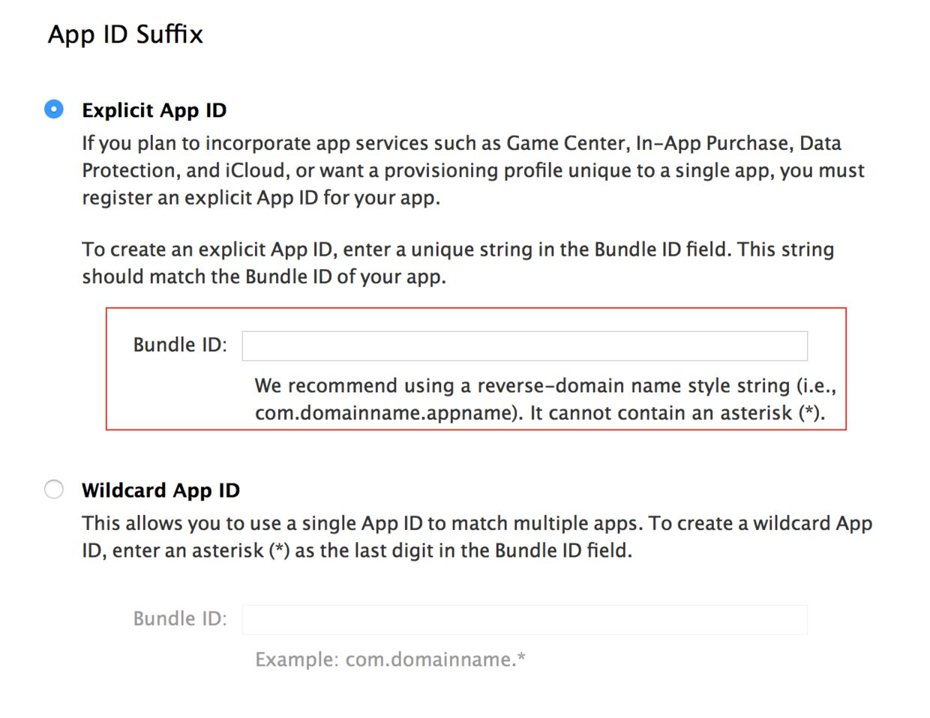
&emsp;&emsp;如果有推送功能，要把“Push Notifications”勾选，反正就是项目用到什么功能或服务就把相应的选项勾选。
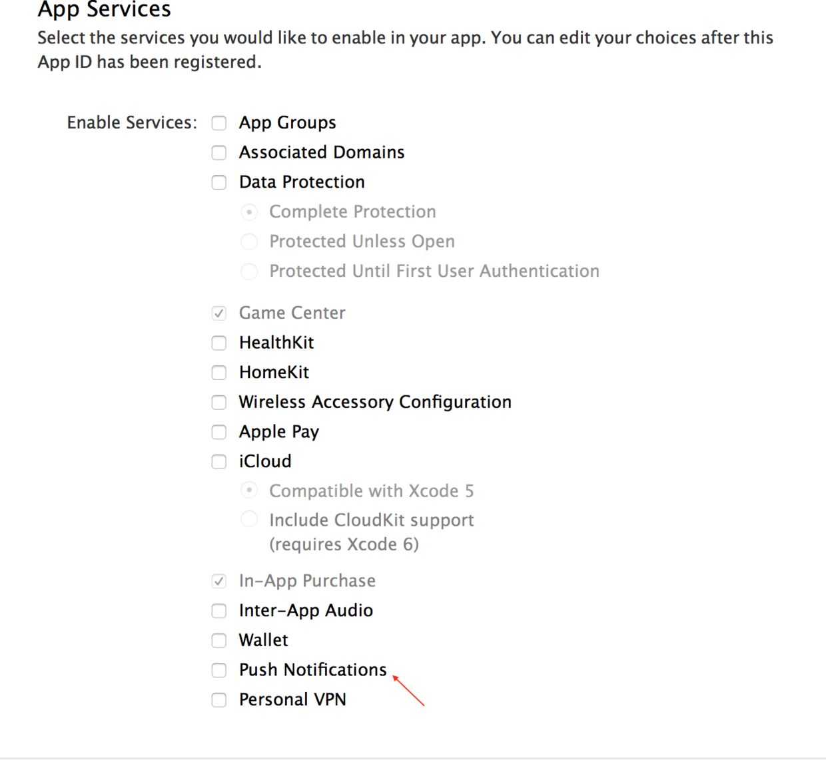
&emsp;&emsp;之后就是 continue -->register 完成注册bundle ID的工作
- 接下来就要请求证书。
&emsp;&emsp;找到mac 自带的“钥匙串访问”软件，钥匙串访问-->证书助理-->从证书颁发机构请求证书
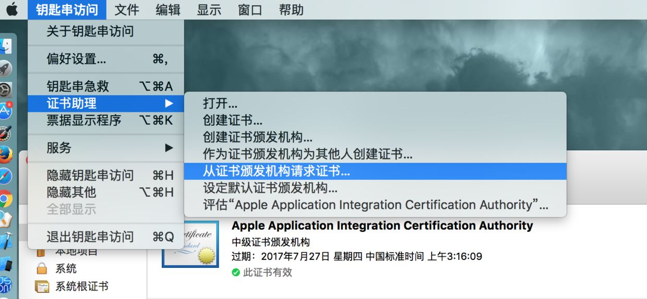
&emsp;&emsp;之后在证书助理界面填写相关内容，并将保存到本地桌面。
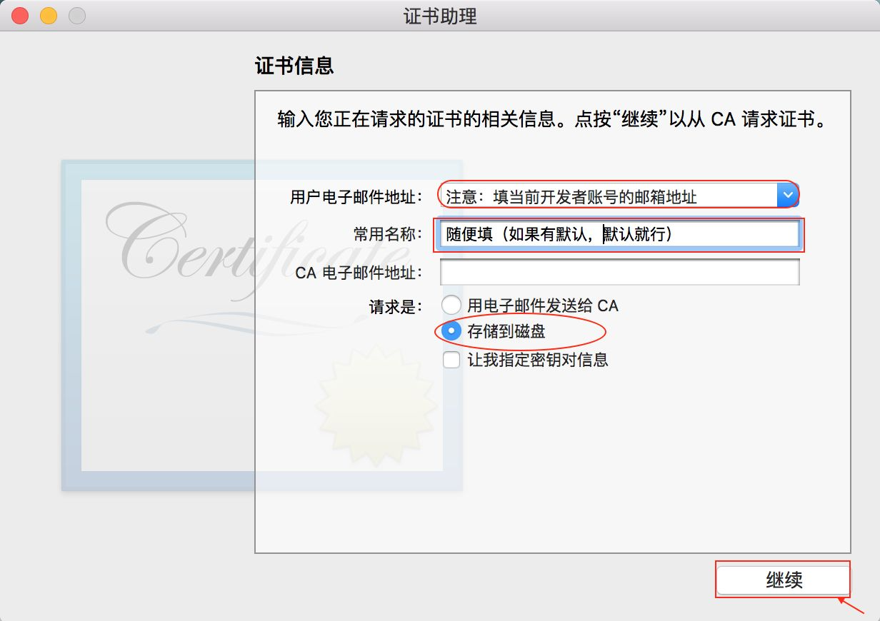
&emsp;&emsp;如下图桌面上生成的.certSigningRequest证书
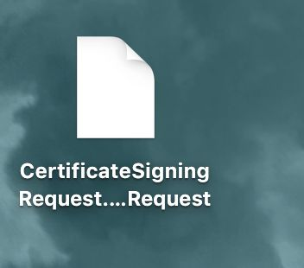
- 返回到之前的开发者网站：
&emsp;&emsp;Sign in with your Apple ID - Apple Developer
&emsp;&emsp;去生成发布证书。
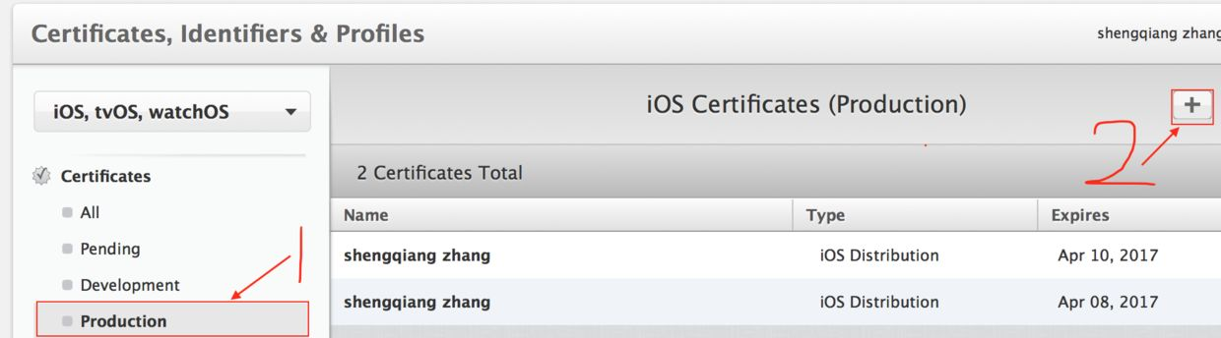
&emsp;&emsp;点击 “+”按钮之后，出现以下内容界面，只需要选择“App Store and Ad Hoc” 即可，然后continue。
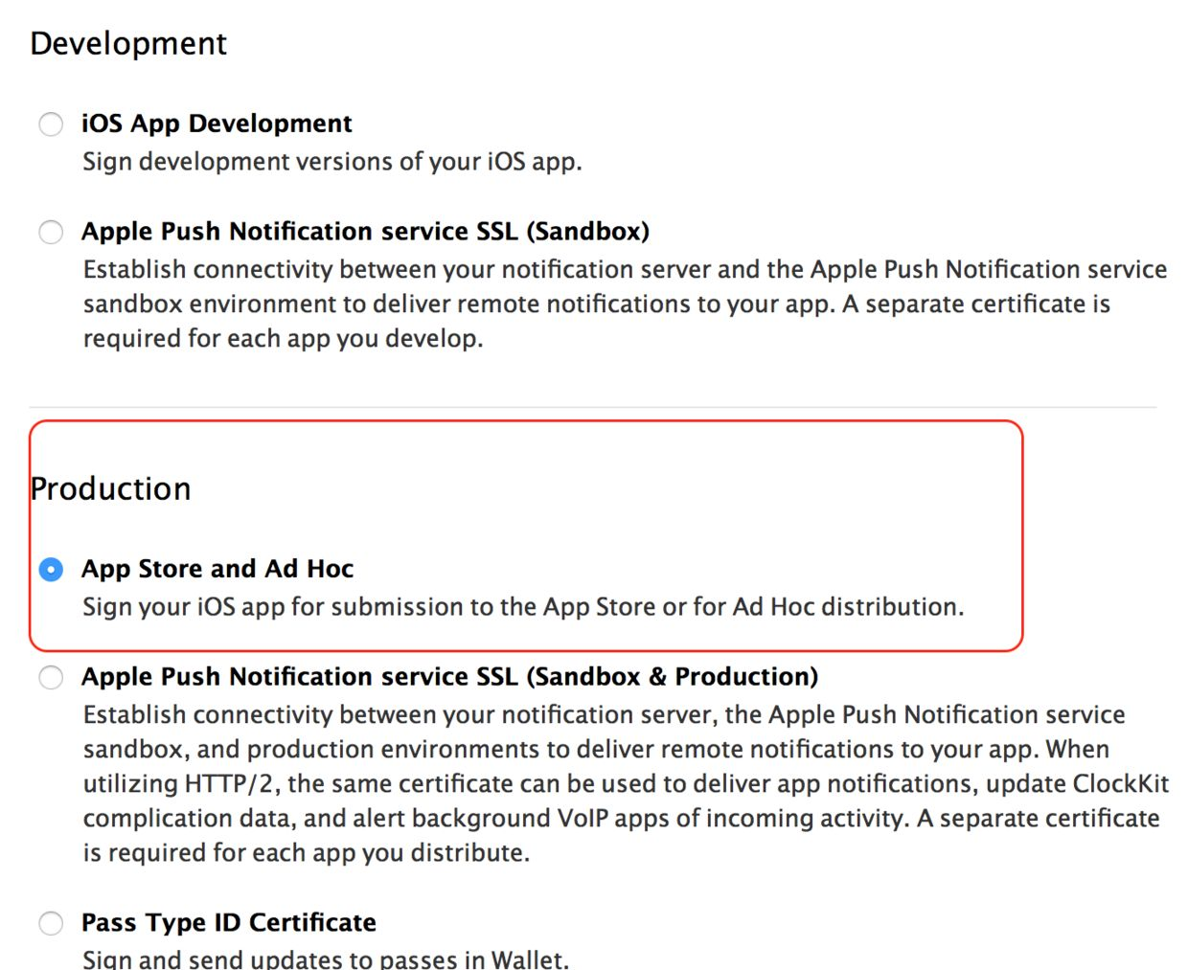
&emsp;&emsp;如果你发现Production 下面的 “App Store and Ad Hoc”不可选！！！
&emsp;&emsp;原因及解决方案：因为一个用户名下只能同时有一个发布证书，你之前建立了某个证书并且没有使用的话就无法再创建了，先把它撤销或者使用后才可以继续创建新的
&emsp;&emsp;两次continue之后，进入以下界面（如下图）
&emsp;&emsp;选择 “Choose File...”按钮 ，将我们刚刚生成的.certSigningRequest证书导入。--->continue--> downLoad-->Done
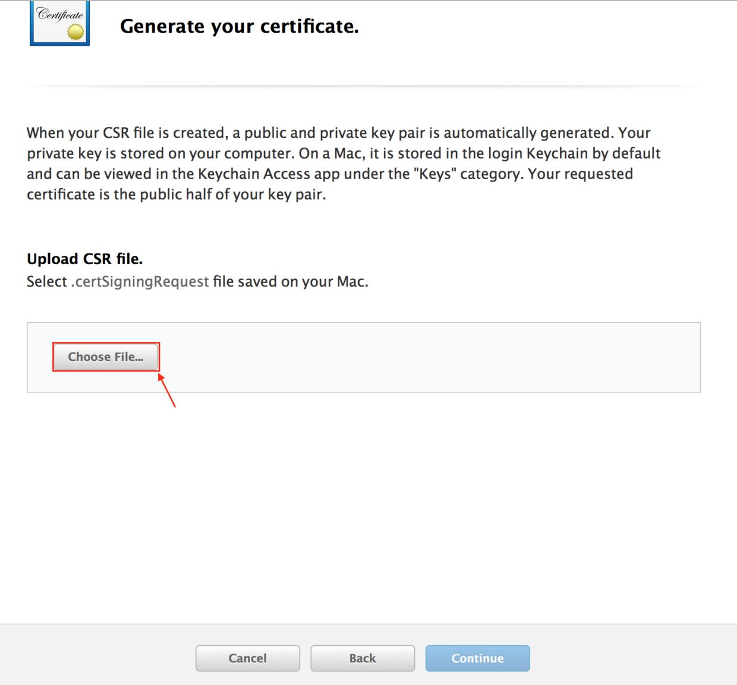
&emsp;&emsp;生成发布证书之后，下载（downLoad）-->找到下载的文件双击自动安装。
&emsp;&emsp;之后我们可以在“钥匙串访问”软件看到我们刚刚安装好的发布证书。
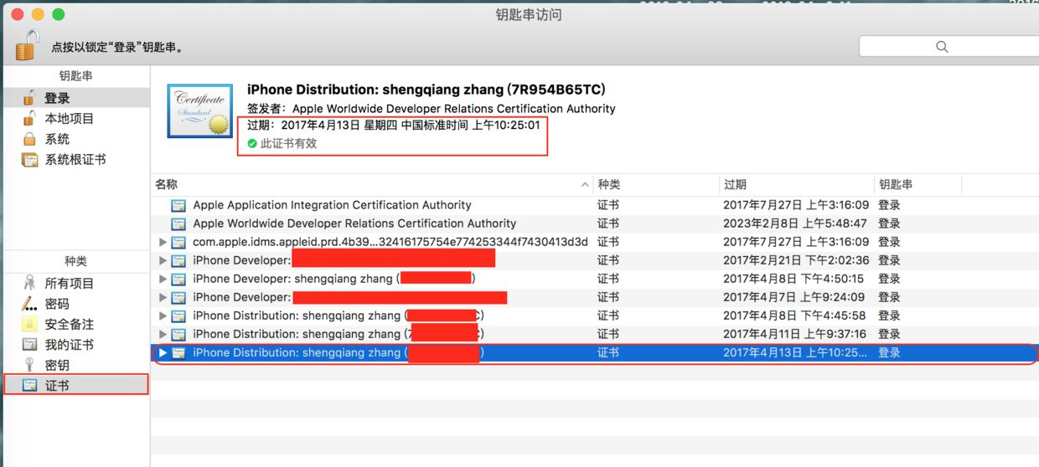
&emsp;&emsp;如果看到开发者证书无效。
&emsp;&emsp;解决方案详见：http://my.oschina.net/sfandy/blog/617139?fromerr=OT2Ptq54
&emsp;&emsp;如果解决完“开发者证书无效”的问题就要将第6步操作重新做一遍，生成有效的证书。
- 生成profiles 证书
!15!16
&emsp;&emsp;点击“+”之后
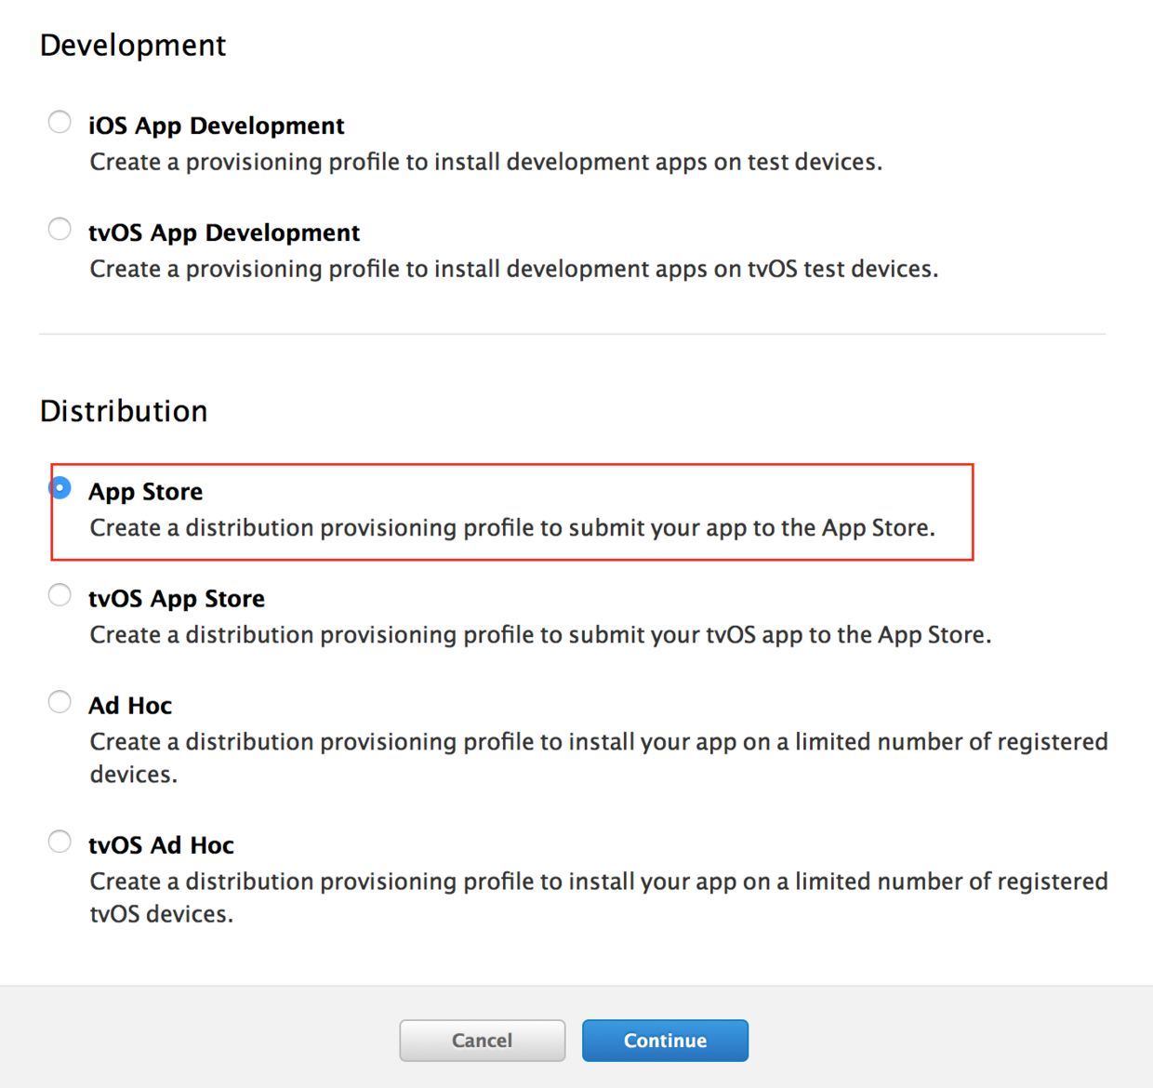
&emsp;&emsp;App ID : 选择含有对应Bundle Id 的app Id。
!18!19
&emsp;&emsp;之后就是下载文件：downLoad-->找到下载的文件双击自动安装。
- 进入ITunes Connect
!20!21!22!23
&emsp;&emsp;创建成功之后会进入：
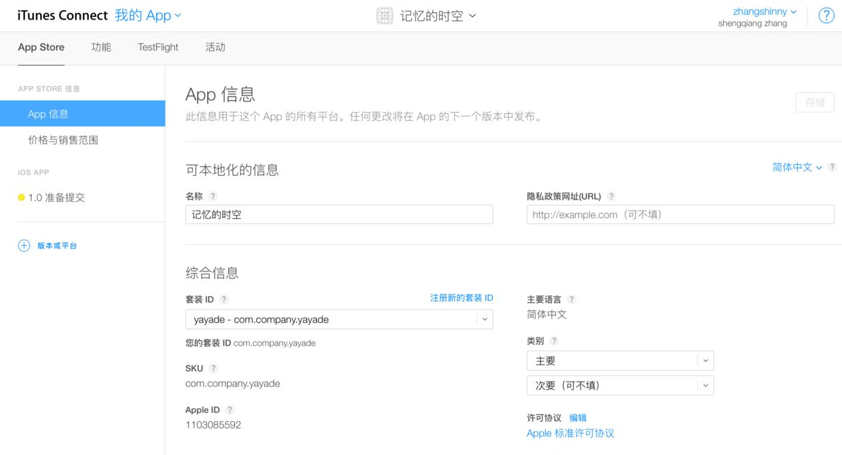
- 用Xcode打开你要上架的项目。
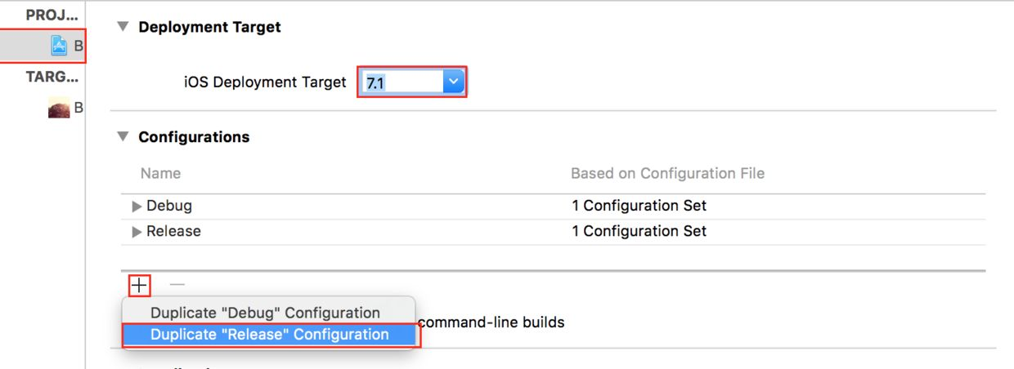
&emsp;&emsp;将 Release copy 改为 distribution，如下图。
!27!26
&emsp;&emsp;选择我们刚刚的distribution
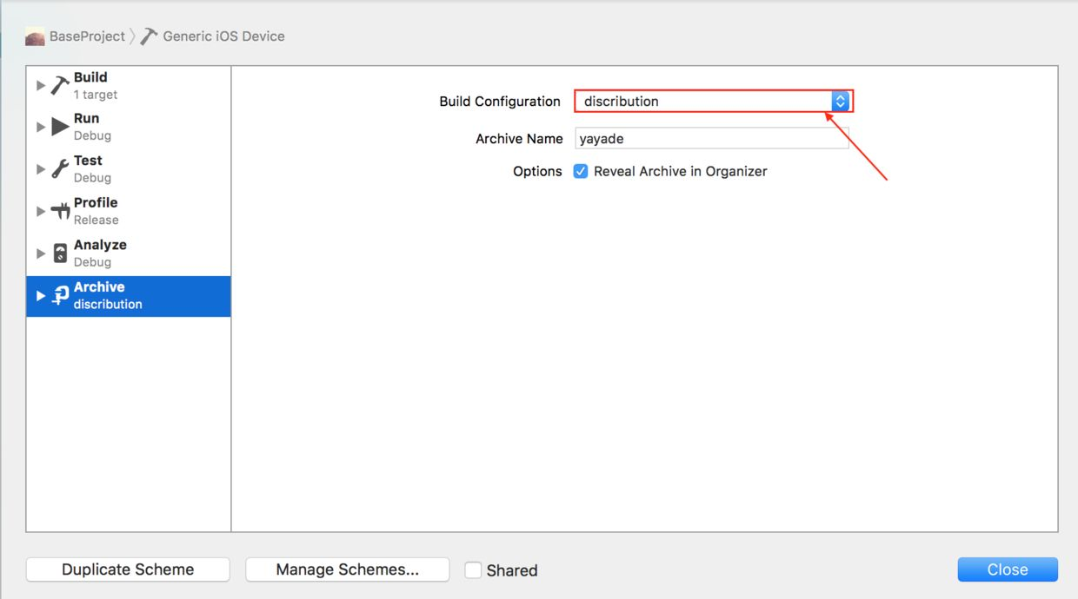
&emsp;&emsp;配置
&emsp;&emsp;&emsp;&emsp;9.1 TARGETS里面的General的Bundle Identifier，
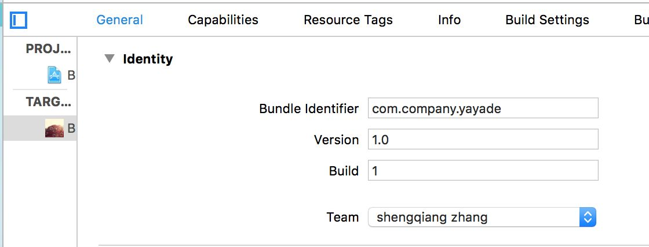
&emsp;&emsp;&emsp;&emsp;9.2 TARGETS里面的Build Settings的Code Signing Identity
&emsp;&emsp;&emsp;&emsp;这里的Provisioning Profiles 选择我们生成的Profiles证书。
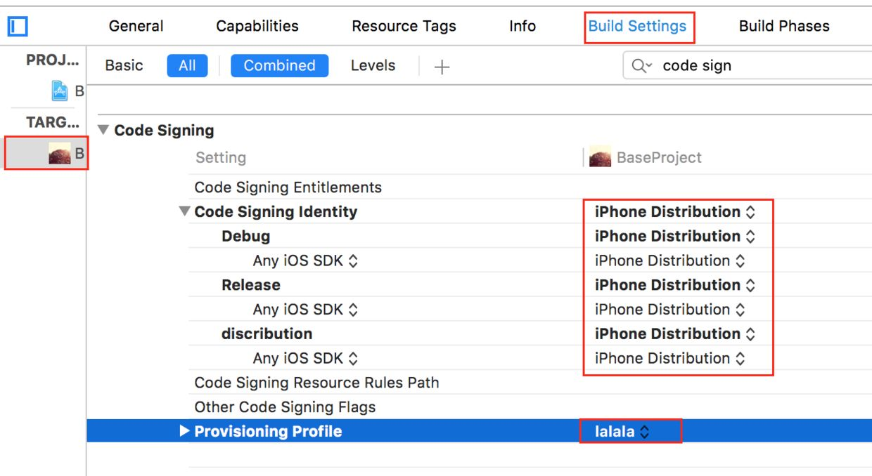
&emsp;&emsp;&emsp;&emsp;9.3 PROJECT里面的Build Settings的Code Signing Identity
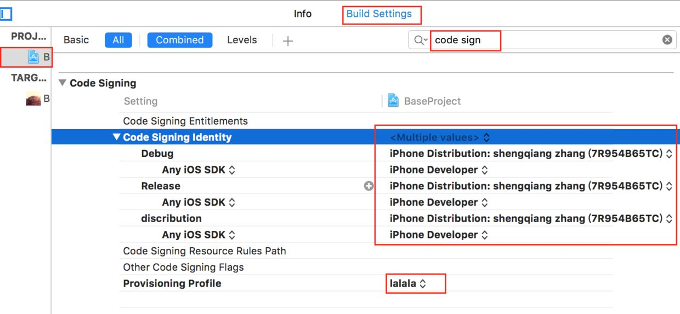
- Archive
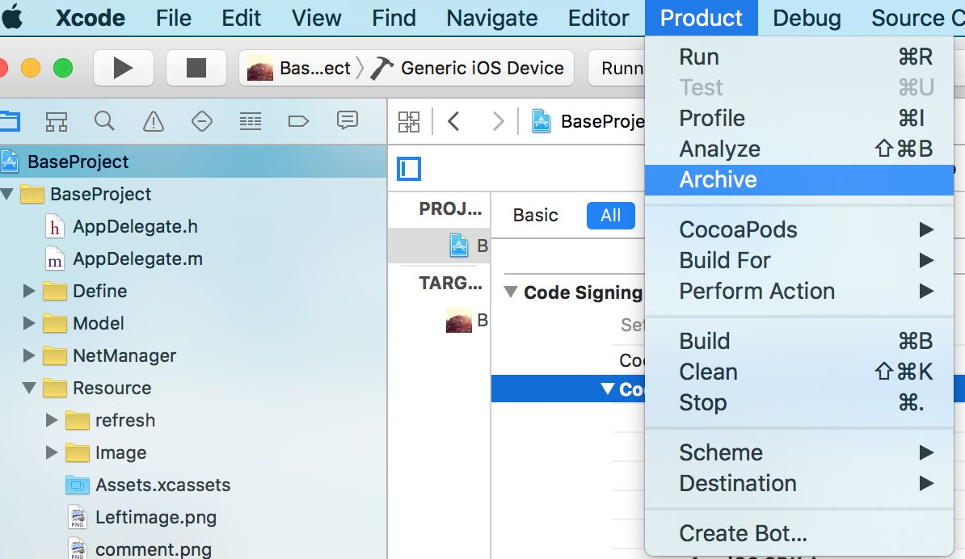
&emsp;&emsp;archive时会遇到各种失败的情况：
&emsp;&emsp;10.1
&emsp;&emsp;&emsp;&emsp;解决方案 ：将三方框架重新导入一遍：即在终端执行：pod update 命令
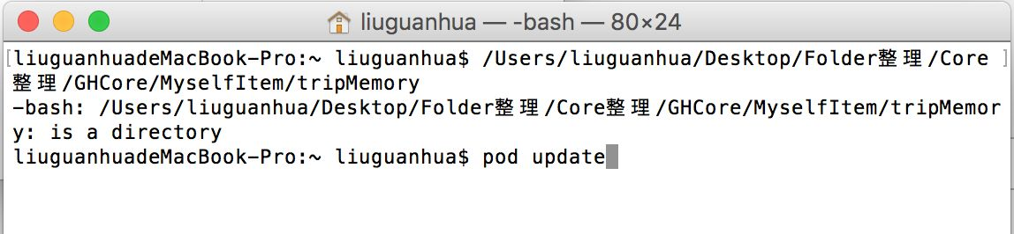
&emsp;&emsp;10.2 ERROR ITMS-90096
&emsp;&emsp;&emsp;&emsp;解决方案：ios app 上传时 ERROR ITMS-90096
&emsp;&emsp;10.3 Invalid Code Signing Entitlements
&emsp;&emsp;&emsp;&emsp;解决方案：
&emsp;&emsp;&emsp;&emsp;方案A. 解决Invalid Code Signing Entitlements 问题 - lady-奕奕的个人空间 - 开源中国社区
&emsp;&emsp;&emsp;&emsp;方案B.Target或者是Project的Build Settings-->Code Signing Identity-->Provisioning Profiles 没有选择对应正确的Profiles证书
&emsp;&emsp;10.4 出现No matching provisioning profile found: Your build settings specify a provisioning profile with the UUID “7738acfb-4d92-4525-adbe-fb66e9957009”, however, no such provisioning profile was found错误提示
&emsp;&emsp;&emsp;&emsp;解决方案：
&emsp;&emsp;&emsp;&emsp;试一下这个吧。 Your build settings specify a provisioning profile with the UUID
&emsp;&emsp;&emsp;&emsp;如果archive成功了，就会出现：
!35!36
&emsp;&emsp;&emsp;&emsp;如果UpLoad to App Store 出现以下错误：
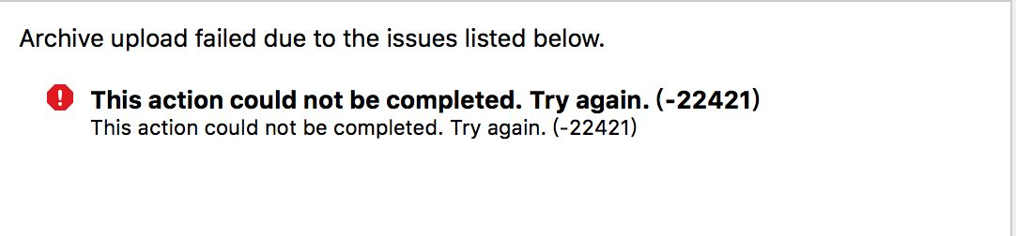
&emsp;&emsp;&emsp;&emsp;解决方案：重新upload to App Store.
- UpLoad to App Store成功之后，回到ITunes Connect
&emsp;&emsp;完善app一些具体信息
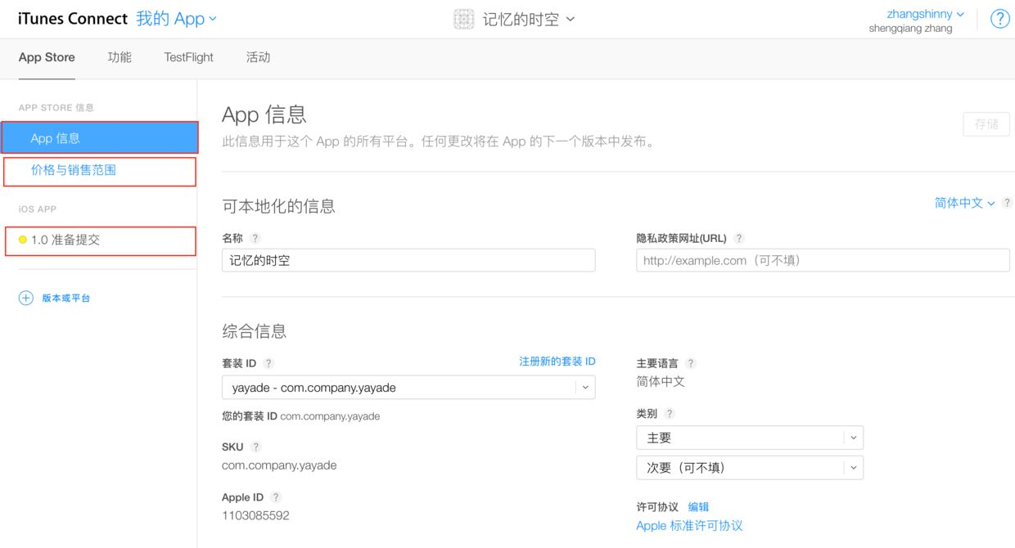
&emsp;&emsp;注意：
&emsp;&emsp;构建版本会在你UpLoad to App Store成功之后的半个小时内，显示构建的版本。
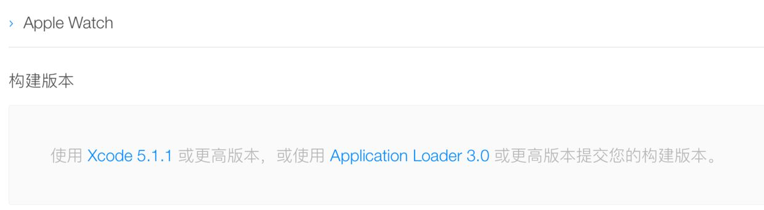
&emsp;&emsp;半个小时之后就会出现如下（记得刷新该页面）：
!40!41
&emsp;&emsp;在构建版本处，出现上面内容之后，直接提交审核。
&emsp;&emsp;如果提交不成功出现一下错误：
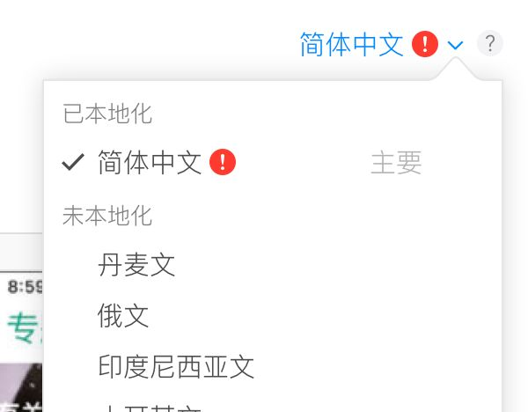
&emsp;&emsp;解决方案：技术支持网站没有填写，把它填上就可以喽。
&emsp;&emsp;转载：
&emsp;&emsp;文／做一只会思考的pig（简书作者）
&emsp;&emsp;原文链接：http://www.jianshu.com/p/996672107eb1

